LOIKK A - darījumi ar nekustamo īpašumu - www.loikka.lv
; Birojs Rīgā: Krāslavas iela 12-1,
; tel.: +371 67205216, mob. tel.: +371 29718568, e-pasts: info@loikka.lv

Pārdod privātmāju, Bulgaria, Varna, Kantardzhievo (ID: 691)
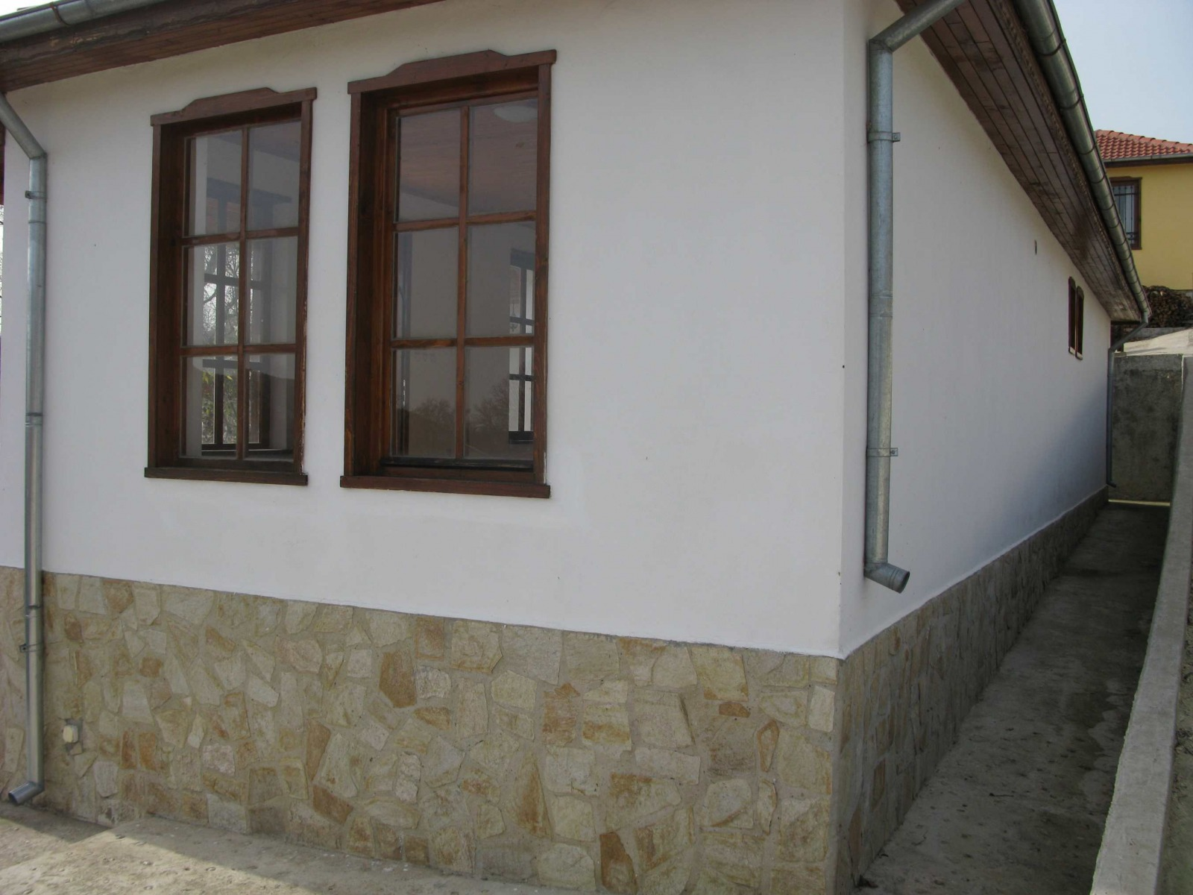
ID: | 691
Darījums: | Pārdod privātmāju
Tips: | Mājas/vasarnīcas
Cena: | 68 000 EUR
Cena par m2: | 680 EUR / m2
Vieta: | , Bulgaria, Varna, Kantardzhievo
Platība: | 100 m2
Zemes platība: | 760 m2
Ēkas stāvoklis: | Labs
Iekšējās apdares stāvoklis: | Labs
Guļamistabu skaits: | 2
Vannasistabu skaits: | 1
Stāvu skaits: | 1
Komunikāciju tīkls: | ūdens, elektrība
Aprīkojums: | kamīns, terase

Kontaktinformācija:
SIA Loikk A, Liene Eglīte, Tālr.: +371 29718568, E-pasts: info@loikka.lv, Skype: loikka.marketing

